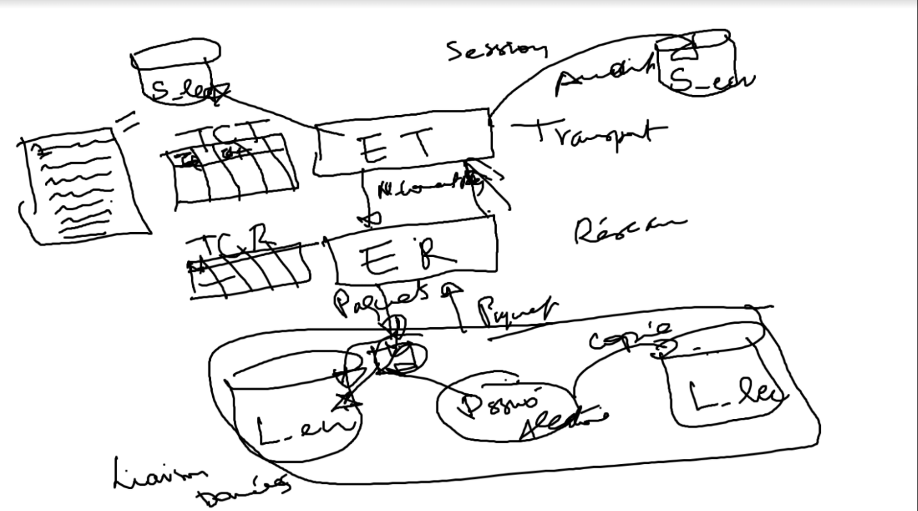

Couche session: {

S_lec

S_ecr

}

couche transport: ET

Fait une lecture du fichier S_lec (données des différentes applis)

Gère une table de controle transport (2 états possible: en attente et connexion etablie)

Vérifie ligne par ligne si la communication existe (sinon, génère adresses sources + dest) puis fait un N_Connect_Req avec numero de demande

écrit les réponses dans les LOG (S_ecr)

Couche réseau: ER

Gère une table de controle réseau

Reçoit la demande de connexion (on implémente l'interface de communication comme on veut)

Peut refuser les paquets

Attribue un numero de connexion dans sa table

Construit un paquet d'appel et les écrit dans le fichier L_ecr

récupère une réponse (

Couche liaison de données: {

L_ecr: couche liaison de données

Fait une lecture du fichier L_ecr (paquet émis de ER)

process aléatoire (réponse aléatoire)

L_lec fichier log (copie des réponse qu'on renvoie à ER)

}